CHỦ ĐỀ: CON NGƯỜI VÀ SỨC KHỎE

BÀI 20: CƠ QUAN TIÊU HÓA T3
I. YÊU CẦU CẦN ĐẠT
1. Kiến thức
Sau bài học, HS:
- Chỉ và nói tên các bộ phận chính của cơ quan tiêu hóa trên sơ đồ, tranh ảnh.
- Nhận biết được chức năng của cơ quan tiêu hóa ở mức độ đơn giản ban đầu qua hoạt động sống hằng ngày của bản thân.
- Trình bày được một số việc làm để giữ gì, bảo vệ cơ quan tiêu hóa.
2. Năng lực:
*Năng lực chung: Năng lực tự chủ và tự học, giao tiếp và hợp tác, giải quyết vấn đề và sáng tạo.
* Năng lực riêng: HS có năng lực nhận thức khoa học và tìm hiểu môi trường tự nhiên.
3. Phẩm chất: Nhân ái, trách nhiệm.
II. THIẾT BỊ DẠY HỌC
- GV: SGV, SGK, VBT TNXH lớp 3, sơ đồ cơ quan tiêu hóa, bảng phụ.
- HS: SGK, VBT.

III. HOẠT ĐỘNG DẠY HỌC
HOẠT ĐỘNG CỦA GV | HOẠT ĐỘNG CỦA HS
A. Hoạt động khởi động  Mục tiêu: Tạo hứng thú và khơi gợi những hiểu biết đã có về thói quen ăn uống hằng ngày.  Cách tiến hành:  - GV đưa ra câu hỏi: Sau khi ăn trưa hoặc ăn uống tối xong, các em thường làm gì?  - GV cho HS trả lời theo hình thức nêu tên và nói kế tiếp theo hình thức bạn trả lời xong sẻ chỉ định bạn tiếp theo trả lời nhanh trong ba giây.  - GV nhận xét khái quát và dẫn dắt vào tiết học.  GV lắng nghe câu trả lời của HS, nhận xét và dẫn dắt vào bài mới.  B. KHÁM PHÁ  Hoạt động 1: Tìm hiểu câu chuyện của bạn An  Mục tiêu: HS bước đầu biết được những thói quen ăn uống và sinh hoạt có hại đối với cơ quan tiêu hóa.  Cách tiến hành:  - GV tổ chức cho HS quan sát hình 5a đền 5d trang 88 và yêu cầu HS : Kể lại câu chuyện của bạn An.  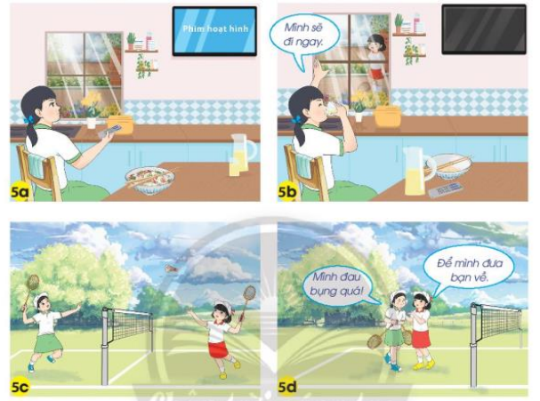  - GV đặt câu hỏi:  + Bộ phận nào của cơ quan tiêu hóa nào có thể bị ảnh hưởng nêu bạn An thường xuyên có thói quen sinh hoạt như trong câu chuyện? Vì sao?  - GV cho HS thảo luận nhóm đôi.  - GV gọi đại diện mỗi nhóm trình bày câu trả lời. Đề nghị các nhóm còn lại đưa ra nhận xét và bổ sung.  - GV cùng HS nhận xét và rút ra kết luận: Thói quen vừa ăn vừa xem ti vi hoặc vận động mạnh sau khi ăn có thể gây ra những ảnh hưởng xấu đối với cơ quan tiêu hóa.  Hoạt động 2: Tìm hiểu những việc nên làm để cơ quan tiêu hóa khỏe mạnh.  Mục tiêu: HS biết lựa chọn những việc nên và không nên làm để bảo vệ cơ quan tiêu hóa.  Cách tiến hành:  Bước 1:  - GV cho HS quan sát các hình 6, 7, 8, 9 trong SGK trang 88, 89 và chiếu yêu cầu hoạt động lên bảng.  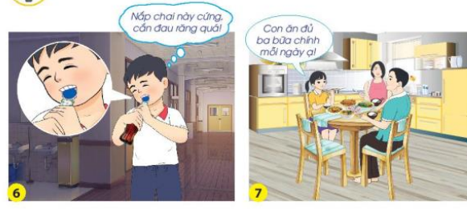  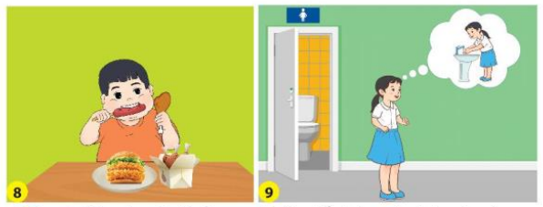  - GV cho HS thảo luận nhóm 4 thực hiện yêu cầu: Việc làm cuả bạn trong mỗi hình sau có ảnh hưởng đến cơ quan tiêu hóa nư thế nào? Vì sao?  - GV quan sát và hỗ trợ các nhóm làm việc.  - GV mời 3-4 nhóm chỉ hình và trình bày trước lớp.  - GV nhận xét, kết luận: Để chăm sóc và bảo vệ cơ quan tiêu hóa em cần ăn uống điều độ, thường xuyên chăm sóc, vệ sinh răng; rửa sạch tay khi ăn sau khi đi vệ sinh. Nên ăn đủ ba bữa chính mỗi ngày, ăn những loại đồ ăn, thức uống tốt cho sức khỏe, đồng thời không nên vừa ăn, vừa xem ti vi.  Bước 2:  GV yêu cầu HS liên hệ và chia sẻ thêm một số việc bản thân đã làm gì để chăm sóc, bảo vệ cơ quan tiêu hóa.  Hoạt động 3: Trò chơi: “ Nếu… thì…”.  Mục tiêu: HS biết được hậu quả của một số thói quen xấu gây ra đối với cơ quan tiêu hóa.  Cách tiến hành:  - GV chiếu nội dung yêu cầu của hoạt động lên bảng và yêu cầu HS quan sát.  - GV chia lớp thành các cặp đội chơi.  - GV nêu luật chơi: Một bạn bất kì của dội A nêu “ nếu …”, sau đó mời một bạn bất kì ở đội B đáp một câu “thì…”.  - GV quan sát và nhận xét câu trả lời của HS.  - GV nhận xét và tuyên dương đội thắng cuộc.  - GV đặt câu hỏi HS trả lời:  + Qua trò chơi trên, em rút ra được bài học gì?  - GV gọi 3-4 nhóm trình bày câu trả lời.  - GV kết luận: Cần ăn uống, sinh hoạt đúng cách để cơ quan tiêu hóa khỏe mạnh.  Hoạt động 5: Hoạt động nối tiếp sau bài học  - GV yêu cầu một số HS đọc nội dung phần ghi nhớ.  - GV hỏi: Em hay kể tên các bộ phận của cơ quan tiêu hóa.  - GV yêu cầu HS về chuẩn bị: sưu tầm tranh, ảnh, thông tin trên sách báo, in-tơ-net, ti vi,… về một số chất và hoạt động có hại đối với cơ quan tiêu hóa. | - Cả lớp nghe câu hỏi  - HS đưa ra câu trả lời  - HS lắng nghe nhận xét.  - HS quan sát tranh và kể lại câu chuyện của bạn An.  - HS thảo luận nhóm đôi.  - Đại diện mỗi nhóm trình bày câu trả lời. Các nhóm còn lại đưa ra nhận xét và bổ sung.  - HS quan sát tranh.  - HS thảo luận nhóm 4 thực hiện yêu cầu.  - HS trình bày kết quả trước lớp. HS lắng nghe nhận xét và bổ sung.  - HS quan sát, tìm câu trả lời..  - HS liên hệ và chia sẻ thêm một số việc bản thân đã làm gì để chăm sóc, bảo vệ cơ quan tiêu hóa.  - HS đọc yêu cầu của hoạt động.  - HS chia đội.  - HS lắng nghe luật chơi. Và thực hiện.  - HS nghe GV nhận xét.  - 3-4 nhóm trình bày câu trả lời. HS còn lại nhận xét bổ sung.  - HS lắng nghe  - 2-3 em đọc phần ghi nhớ.  - HS thi kể nối tiếp kể tên các bộ phận tiêu hóa theo hình thức chuyền điện.  - HS về nhà sử tầm và tìm hiểu về một số chất và hoạt động có hại đối với cơ quan tiêu hóa.
IV. Điều chỉnh sau bài dạy:
.................................................................................................................................
.................................................................................................................................
.................................................................................................................................

